«Понятие формы. Многообразие форм окружающего мира». Урок в 6-м классе

Цель урока:
Познакомить учащихся с понятиями: форма, конструкция. Развивать эстетический и художественный вкус, творческую и познавательную активность. Развивать умение анализировать форму и конструкцию предметов.

Задачи урока:
- Формировать знания о форме и конструкции предметов;
- Познакомить с методами изображения предметов сложной формы;
- Научить грамотно составлять натюрморт;
- Совершенствовать навыки работы графическими материалами, используя средства выразительности графики.

Оборудование и материалы: листы бумаги формата А5, тушь, кисти, карандаши.

Зрительный ряд: предметы простой и сложной формы.

План урока:
- Организационный момент.
- Сообщение темы урока.
- Ход урока.
- Практическое выполнение задания.
- Подведение итогов урока.

Ход урока

- Организационный момент.

Деление класса на группы.

2. Сообщение темы урока.

3. Объяснение нового материала.

Учитель: Все творения окружающей нас природы и весь предметный мир можно построить на основе простых геометрических тел. Художники всех эпох именно так решали трудности понимания формы.
Какой предмет легче нарисовать? Почему? (учитель демонстрирует два предмета: яблоко и кувшинчик).

Учащиеся: Яблоко, у него простая форма.

Учитель: На какую простую геометрическую фигуру по очертанию похоже яблоко?
Учащиеся: На круг.

Учитель: А какие простые геометрические фигуры вы знаете?

Учащиеся: Круг, прямоугольник, треугольник, квадрат, трапеция.

Учитель: А можно форму сложного предмета привести к простой?

Учащиеся: Да.

Учитель: А как это сделать?

Совещание в группах.

Учащиеся 1 группы: Предметы простой формы в своей основе имеют одну геометрическую фигуру, а предметы сложной формы – несколько геометрических фигур. Каждый предмет имеет определенное строение-конструкцию. Если разобрать конструкцию кувшина, то можно построить его форму в виде простых геометрических фигур.

Учащиеся 2 группы: Вот, что у нас вышло.

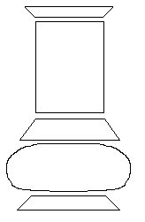

Учитель: Молодцы. Обе группы провели анализ конструкции предмета сложной формы – кувшина. Одна группа дала словесную модель, а другая – модель-схему из простых геометрических фигур.

Ребята, на прошлом уроке вы вывели модель правил составления натюрморта, проверили действие этих правил на практике (составляли натюрморты, давали им название). Что нового узнали сегодня?

Учащиеся: Что такое форма, что такое конструкция, как изобразить предметы сложной формы.

4. Динамическая пауза.

Предлагается ребятам выполнить пантомиму: 1упражнение – дети рисует руками в воздухе простые геометрические фигуры; 2 упражнение – рисуют руками очертания предметов сложной формы.

5. Практическое выполнение задания.

На формате А5 сочинить декоративный натюрморт, с четким анализом конструкции сложных предметов (простые геометрические фигуры не соединять, а оставлять между ними пространство), используя графические изобразительные средства (пятно, линию).

6. Подведение итогов и обсуждение работ.

Все работы размещаются на мольбертах в одну линию. Ребята обсуждают, насколько грамотно они выполнены по критериям:
композиционное решение;
графическое решение (грамотное использование средств выразительности графики);
чистота исполнения.

Называются лучшие работы, которые размещаются на стенде в классе.

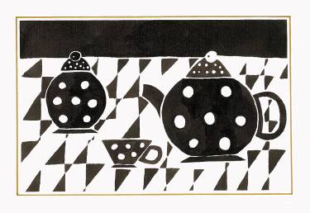 | 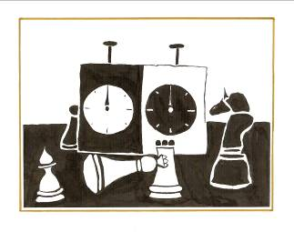 | 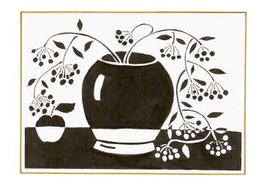 | 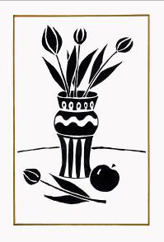
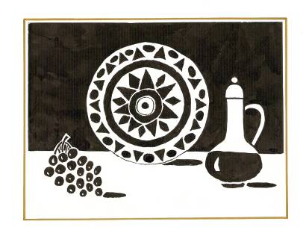 | 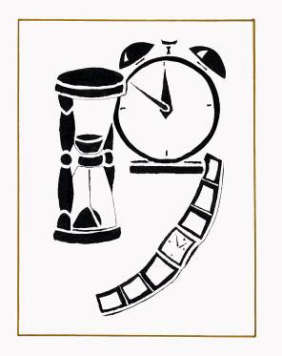 | 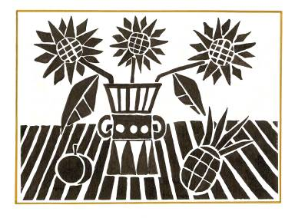 | 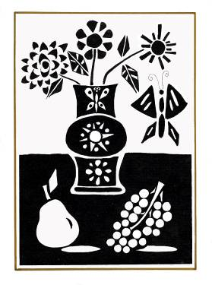
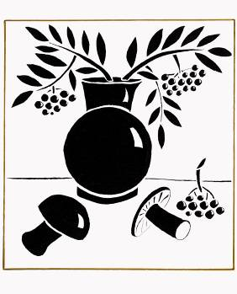 | 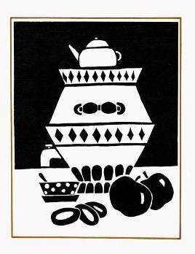 | 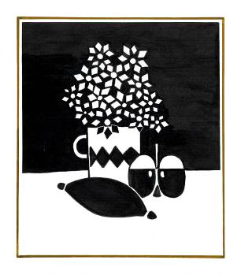 | 